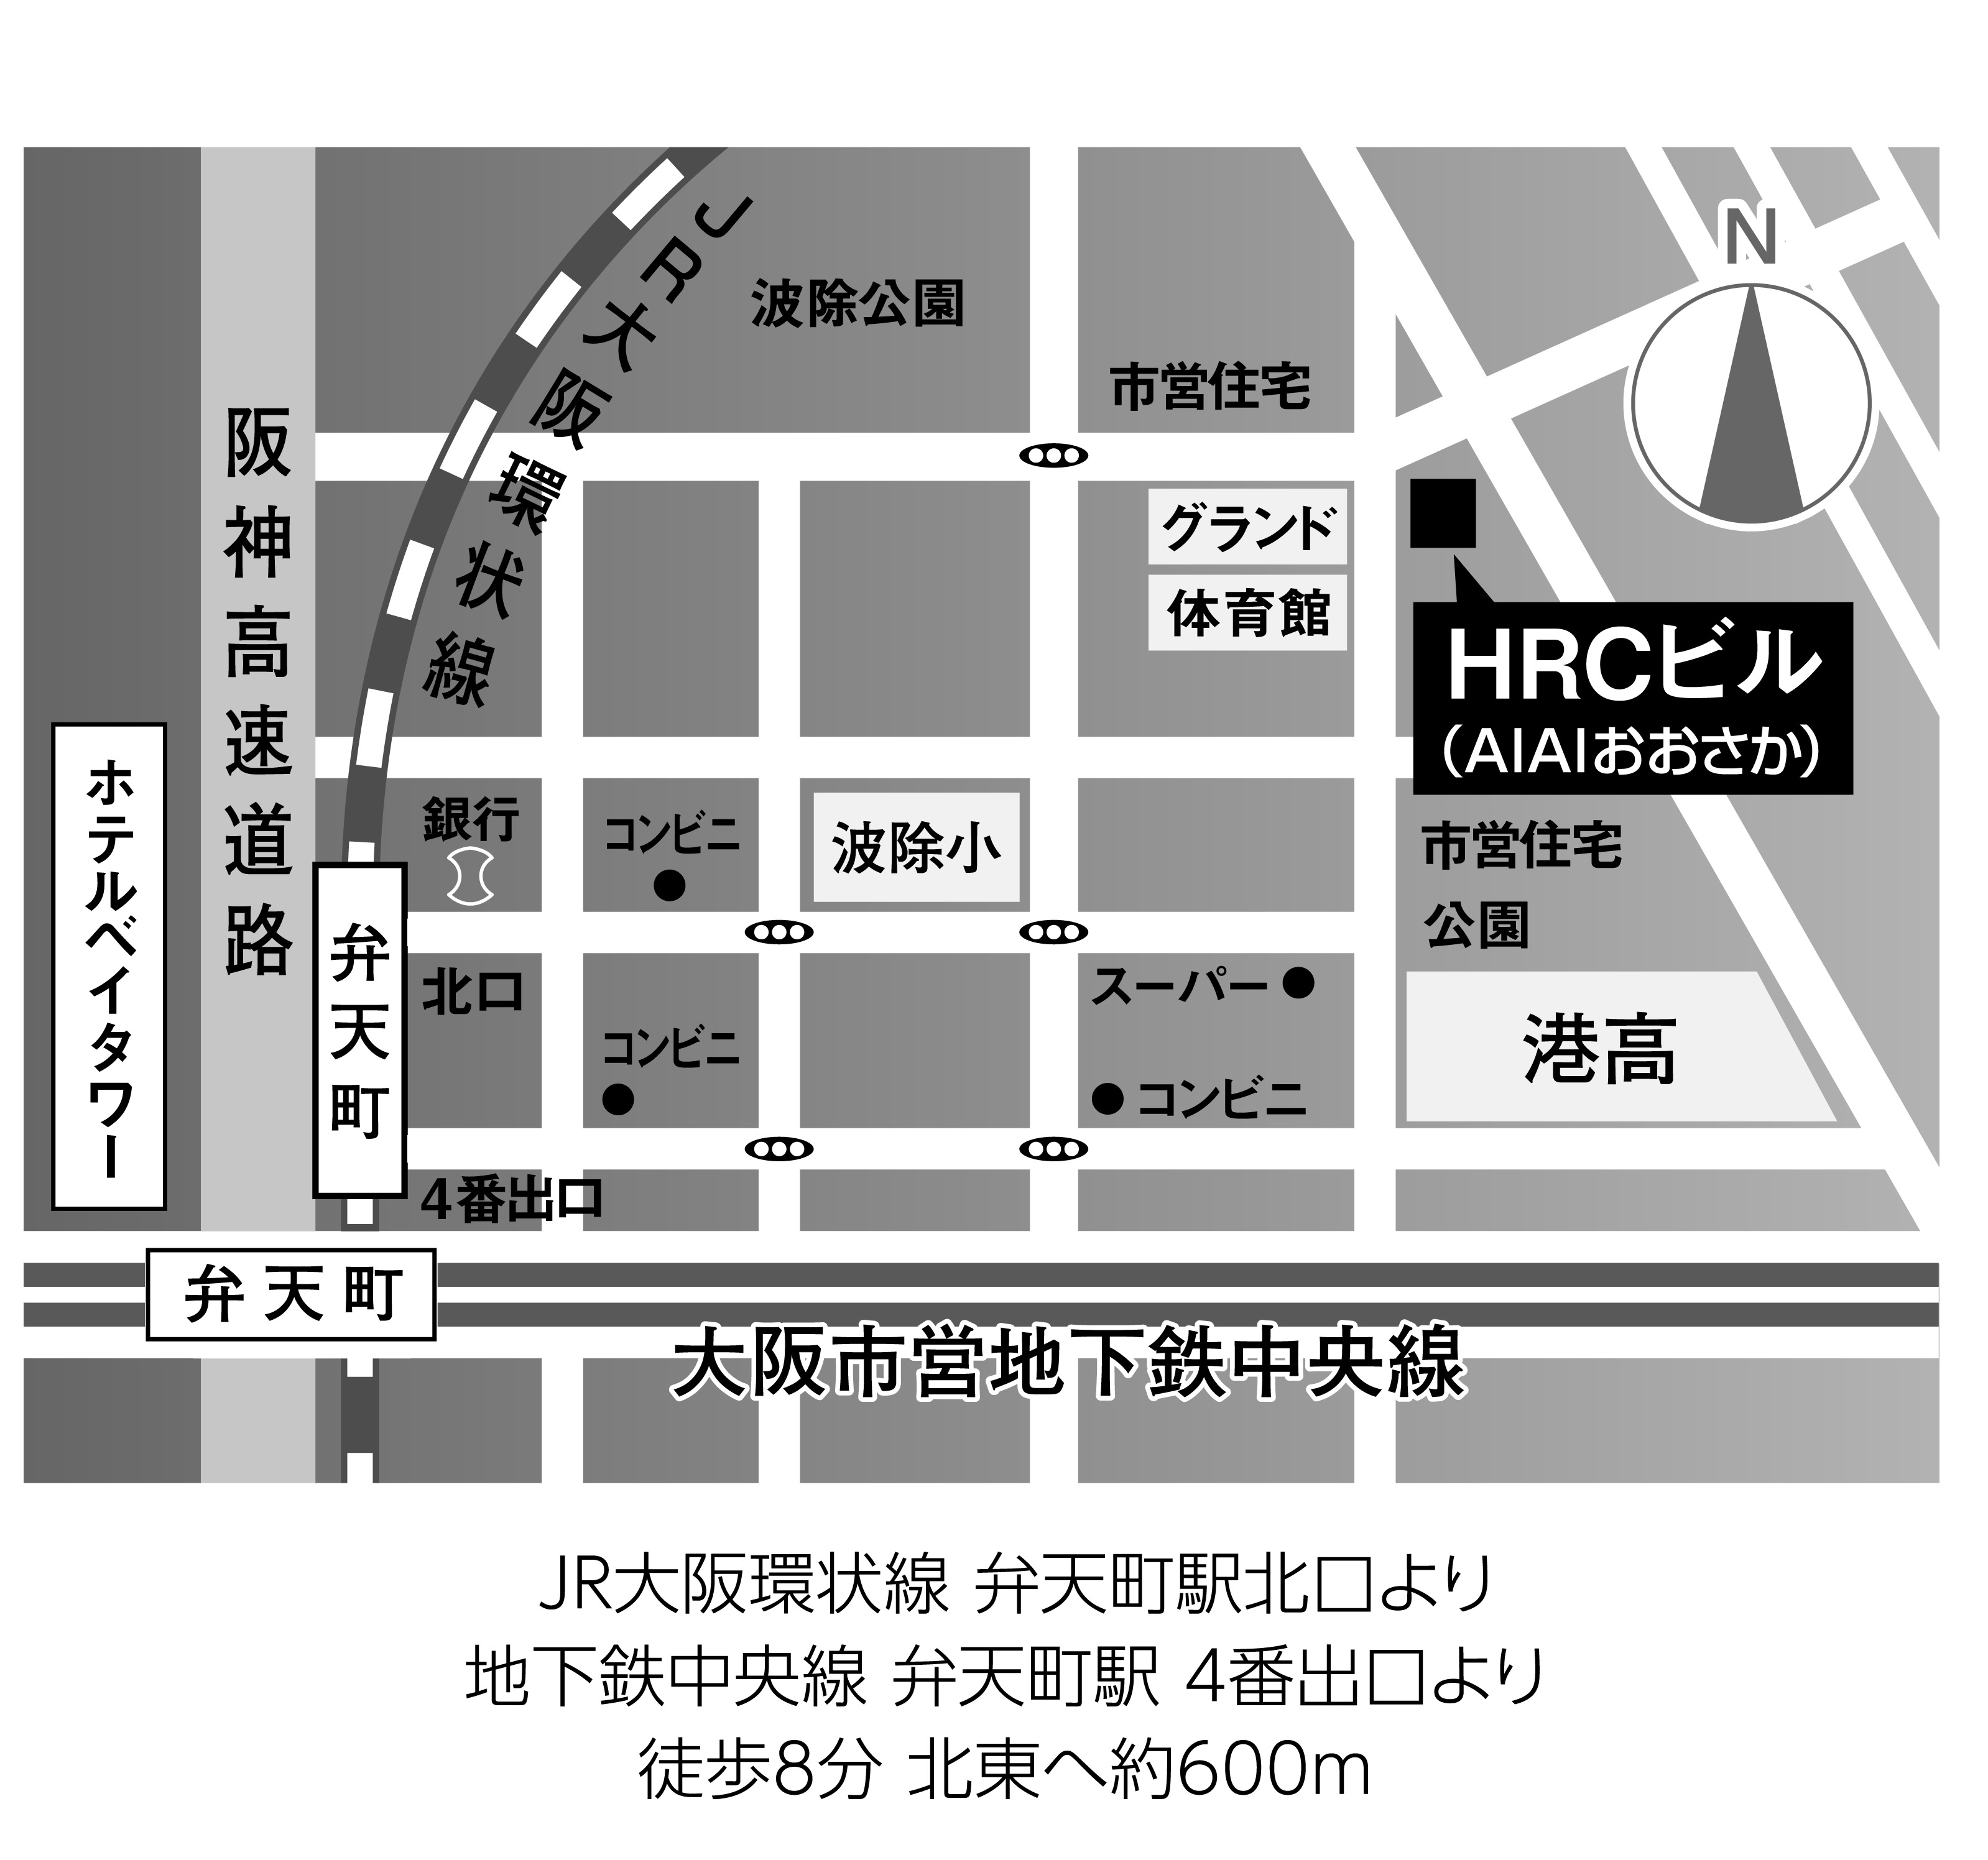
◆参加体験型人権・部落問題プログラム
（ＲＡＡＰ＜ラップ＞）◆

大阪府人権協会が開発した、人間関係、人権概念、
部落問題を学ぶための学習プログラム。
自分と人権問題（Ｒｉｇｈｔs）とのつながりを見つけ、学習が行動につながる（Ａction）、
参加体験型の学習内容（Ａctive Learning）で、
社会に積極的に関わる（Ｐarticipation）
という学習内容をめざしています。
（財）大阪府人権協会 行き
ＦＡＸ 06-6581-8614
【第８回“参加型”研究会 ＆ RAAPフォロアップ 参加申込書】
■お名前（ふりがな） | ■ご所属
■ご連絡先 ＊Ｅ-MailあるいはFAXを基本に「受講確認通知」をお送りします。

Ｅ-Mail ＠

電話） ＦＡＸ）

住所 〒

■受講動機やこの研修で講師に聞いてみたいことをお書きください。

■その他（受講にあたっての要望など）

*ご記入いただいた個人情報は、講座運営上の目的以外には利用しません。

